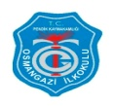
PENDİK OSMANGAZİ İLKOKULU
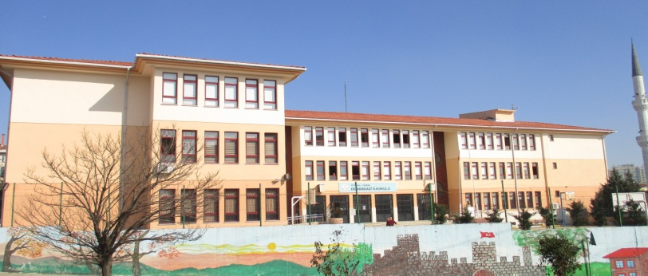
Okulumuz;
Okulumuz adını; Osmanlı Devleti´nin kurucusu OSMANGAZİ´den almıştır. Oğuzların Bozok kolunun Kayı boyundan olan Osmanlı Beyliği, Bilecik ilinin Söğüt ilçesinde 1299 yılında kurulmuştur.
Okulumuz, İl Özel İdaresi tarafından 1999 yılında yaptırılmıştır. 1999 yılında eğitim öğretime başlamıştır. 1999/2002 yıllarında binası depremde hasar gören Dolayoba İlköğretim Okulu öğretmen ve öğrencileri okulumuzda eğitime devam etmişlerdir. Bu dönemde okulda ikili eğitim yapılmıştır. Okulumuz 2001 yılı Haziran ayında “MLO” kapsamına alınmıştır. 2005-2006 Eğitim Öğretim yılı başında güçlendirme yapılacak olan Fatih Sultan Mehmet İlköğretim Okulu, okulumuzda eğitim öğretime başlamış ve böylece ikili eğitime geçilmiştir. 2009-2010 Eğitim Öğretim yılı başında güçlendirme yapılacak olan Artukbey İlköğretim Okulu okulumuzda eğitim öğretime başlamış ve böylece tekrar ikili eğitime geçilmiştir. 2012/2013 Eğitim öğretim yılında okulların dönüşümü ile okulumuz tamamen ilkokul olmuş, ortaokul öğrencilerimiz Fatih Sultan Mehmet Ortaokulu´na, Fatih Sultan Mehmet İlkokulu´nun öğrencileri de okulumuza aktarılmıştır. 2015/2016 eğitim öğretim yılında okulumuzda güçlendirme çalışmaları yapıldığı için okulumuz öğrencilerinin bir kısmı Mareşal Fevzi Çakmak İlkokulu´nda bir kısmı da Mehmet Akif Ersoy Ortaokulu´nda eğitim öğretim devam etmiştir. 04.04.2016 Tarihinde güçlendirme çalışmaları bitirilmiştir. Güçlendirme sırasında okulumuzun kapasitesi artırılmış kullanılmayan bölümler dersliğe çevrilerek 7 derslik ilave olmuş bu sayede okulumuz ikili öğretimden tekrar normal eğitime geçmiştir. Güçlendirmede okulumuz daha sağlam depreme dayanıklı güvenli bir okul olmuştur.
Okulumuzda; 1 Müdür, 3 Müdür Yardımcısı, 3 Rehber öğretmen, 41 Sınıf öğretmeni, 6 Okulöncesi öğretmeni, 3 İngilizce öğretmeni, 1 Din Kültürü öğretmeni, 1 memur, 5 destek personeli 1 de güvenlik görev yapmaktadır. Okulumuzda 1375 öğrenci öğrenim görmektedir. Sınıflardaki öğrenci sayılarımızın ortalaması 30 dur.
Okulumuz normal eğitim yapmaktadır. Sabah 9 da dersler başlar, Öğlen 40 dk. beslenme teneffüsü vardır, 14.30 da normal dersler bitmektedir. 14.30 dan 16.10 kadar kulüp çalışmaları, egzersiz çalışmaları ve destek eğitimi çalışmaları yapılmaktadır.
Okulumuzda öğrenci taşımacılığı yapan okul servislerimiz mevcuttur.
Okul kantinimiz Öğrencilerin beslenme ihtiyaçlarını karşılamaktadır. İsteyen öğrenciler için yemek çıkarılmaktadır.
Vizyonumuz
Milli ve Manevi değerlere bağlı, Yaşadığı toplumla barışık Hoşgörülü, çağın yeniliklerine açık, Vatanını ve Milletini seven, sorumluluk sahibi bireyler yetiştiren bir okul olmak.
Misyonumuz
Vizyonumuza ulaşmak için, teknolojiyi kullanan, ulusal ve evrensel değerlere sahip, katılımcı, iyi birey, iyi vatandaş, iyi insan yetiştirmek.

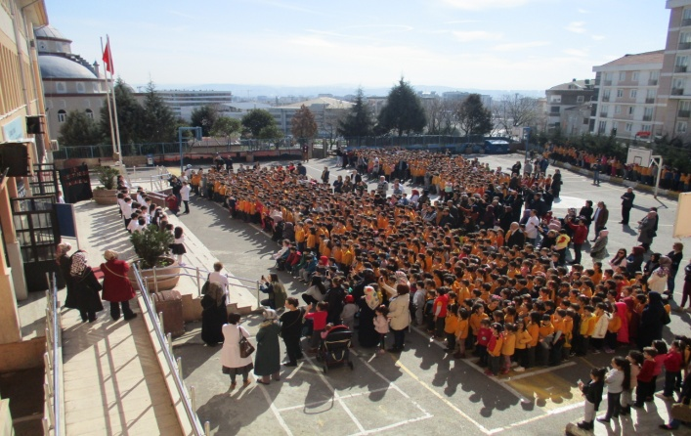
Okul bahçemizden genel görünüm.

FİZİKİ YAPIMIZ
Okulumuz E tipi bir okul projesidir. Bodrum kat dahil 4 katlıdır. Bodrum katta sosyal alanlar; Konferans Salonu, Zeka oyunları sınıfı, masa tenisi odası, sergi alanı ve 2 tane spor salonumuz vardır. Üst katlarda 41 ilkokul dersliği, 3 okulöncesi dersliği, 1 özel eğitim dersliği, 1 öğretmen odası, kütüphane, Bay/Bayan Mescit bulunmaktadır.

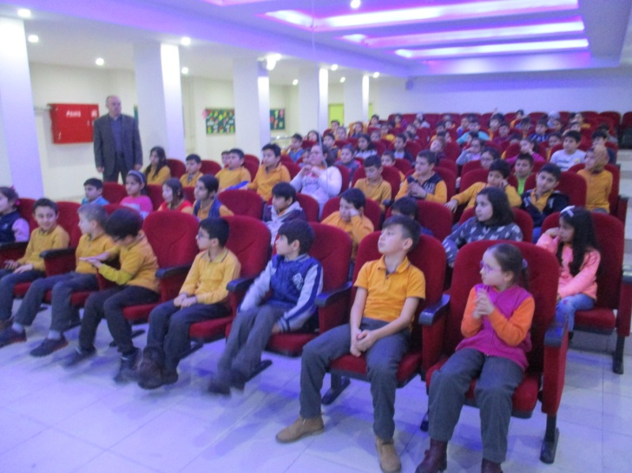Konferans Salonumuz

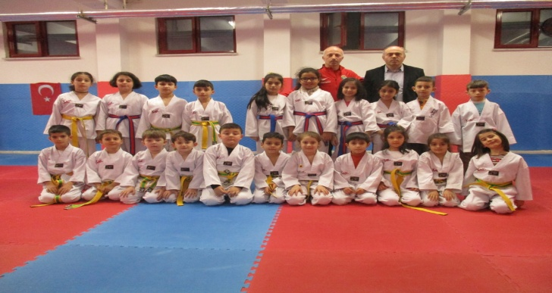 Fiziksel Etkinliler ve Tekvando Salonumuz

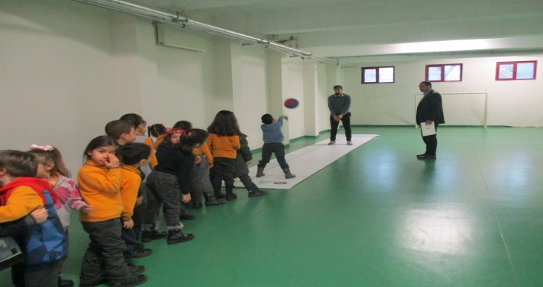 Spor Salonumuz
BEYAZ BAYRAK
Okulumuz Sağlık Bakanlığı ve Milli Eğitim Bakanlıklarının ortak denetimi sonucunda TEMİZ ve SAĞLIKLI OKUL olarak seçilmiş olup okulumuza BEYAZ BAYRAK verilmiştir.

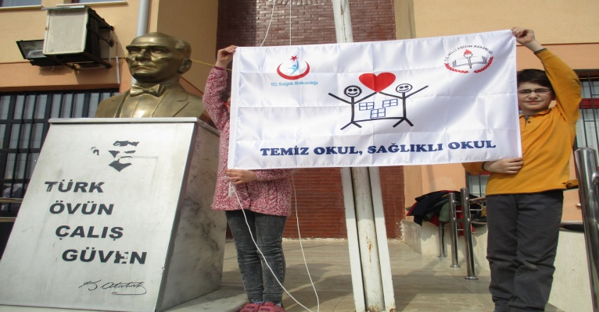

Pendik’de Okulların Açılışı ve İlköğretim Haftası Kutlamaları Okulumuzda yapıldı.

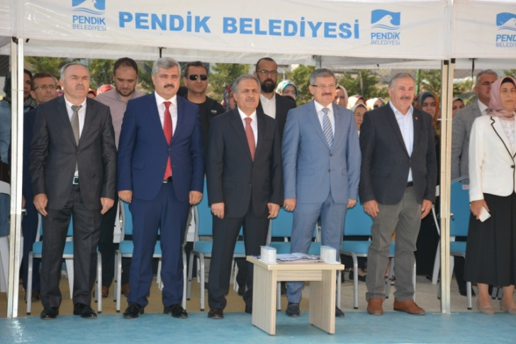

Kutlamalara; Pendik Kaymakamı İlhan ÜNSAL, Pendik Belediye Başkanı Dr. S. Kenan ŞAHİN, İlçe Milli Eğitim Müdürümüz Aytekin YILMAZ, Şube Müdürleri, Gaziler, Kurumların Müdürleri ve Sivil Toplum Örgütlerinden katılım oldu.

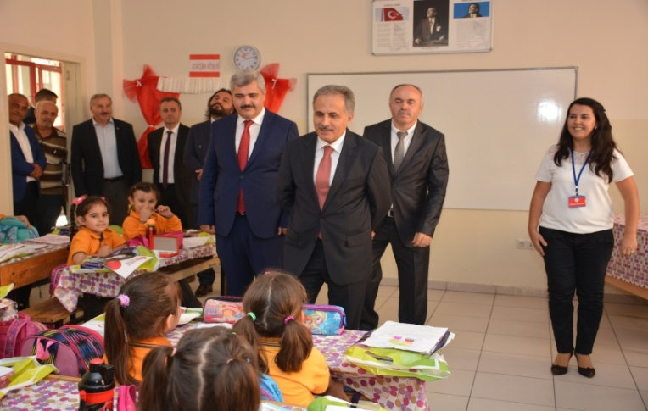

Pendik Kaymakamı İlhan ÜNSAL, Pendik Belediye Başkanı Dr.S.Kenan ŞAHİN, Pendik İlçe Milli Eğitim Müdürü Aytekin YILMAz’ın okulumuza ziyareti

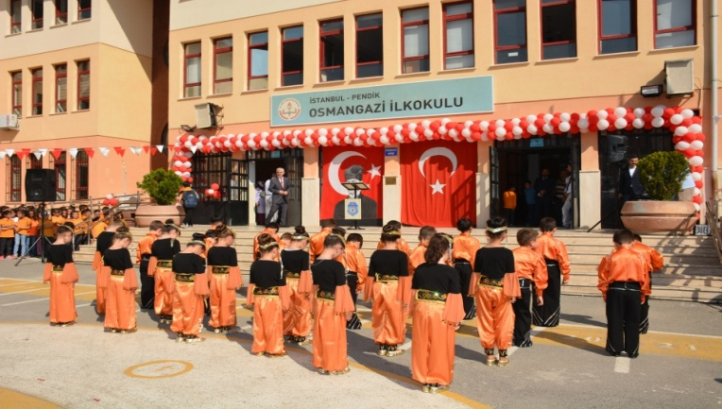
23 Nisan Ulusal Egemenlik ve Çocuk Bayramı kutlamaları
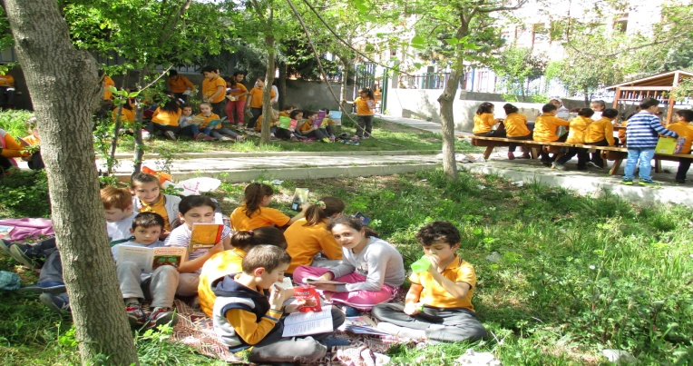
Okulumuz hobi bahçesinden görünüm
Eğitim çocuk sevgisiyle başlar.
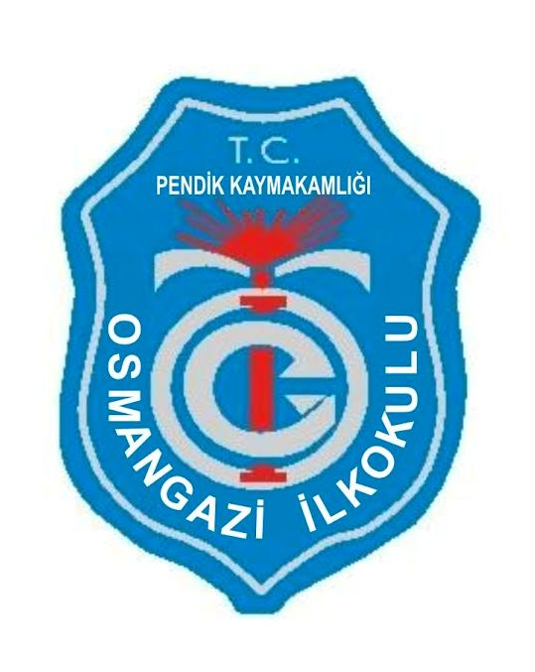
PENDİK OSMANGAZİ İLKOKULU

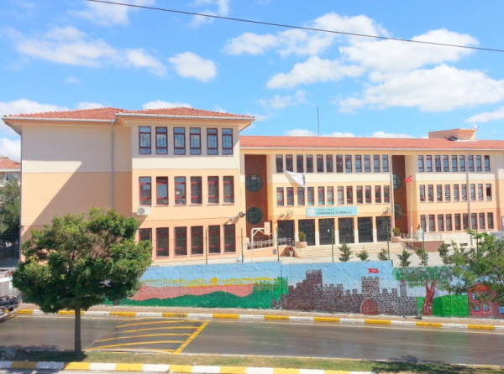

Adres: Velibaba Mahallesi Tarihçe Sokak No: 6 Pendik – İSTANBUL

Tel: 0216 307 06 46 - 0216 307 75 04
Faks: 0216 307 63 58

e-posta: pendikosmangazi.io@gmail.com
web adresi: http://pendikosmangazi.meb.k12.tr

Hazırlayan: Hamza KAVAKYANI (Okul Müdürü)

